1实验内容

1.1 初始化路由器
A．改名与配置IP。我认为
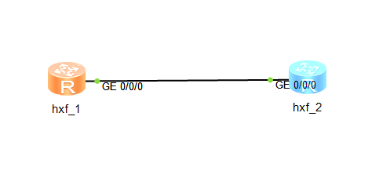
ip address 192.168.21.1 24
ip address 192.168.21.2 24
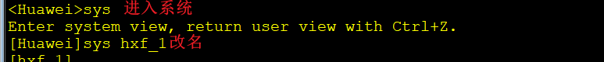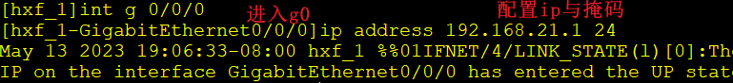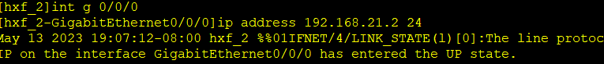
B．清空路由器ARP表项。用户视图下使用：
reset arp dynamic
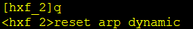
用户可以根据需要（例如清除动态表项、清除静态表项、清除指定接口的ARP表项等）在用户视图下选择执行如下命令，清除ARP表项。
执行命令reset arp dynamic [ ip ip-address [ vpn-instance vpn-instance-name ] ]，清除动态ARP表项。
执行命令reset arp static，清除静态ARP表项。
用户也可以在系统视图下执行命令undo arp static ip-address [ mac-address ] [ vpn-instance vpn-instance-name ]、undo arp static ip-address mac-address interface interface-type interface-number[.subinterface-number ]或者undo arp static ip-address [ mac-address ] vid vlan-id [ cevid ce-vid ] interface interface-type interface-number[.subinterface-number ]，清除静态ARP表项。
执行命令reset arp interface interface-type interface-number[.subinterface-number ] [ ip ip-address ]，清除指定接口的ARP表项。
C．配置两台路由器，设置路由器对应的以太网端口MTU为100B。
interface GigabitEthernet0/0/0
mtu 100

1.2 进行MTU为100，数据载荷为300时的IP数据报的分片实验与分析
A．在r1的g0口抓包，在r1 ping r2。
ping -s 300 -c 1 192.168.21.2
ping -s（设置ping数据包的数据部分大小，默认32字节 可选 size）
-c (设置 ping 的次数，默认5次，可选 count)
-i (设置 ping 的时间间隔，默认1秒ping一次，可选 )
-w (设置 ping 的超时时间，默认4000ms，可选 timeout)
192.168.21.2（目的ip，必选）
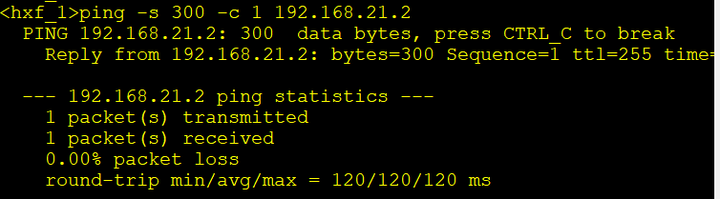
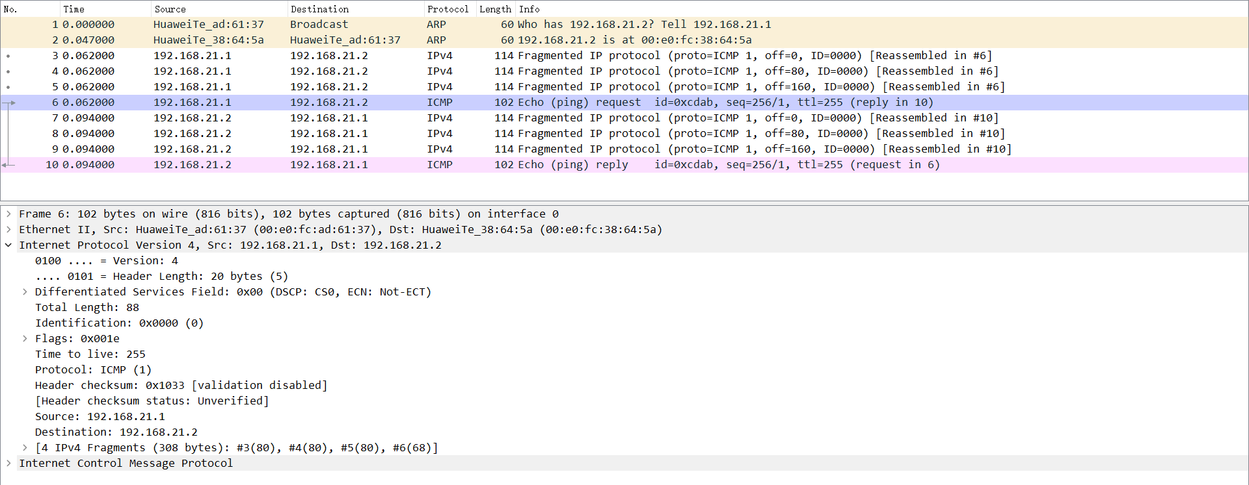

B．分析截获的数据报文。
- 将截获的报文文件命名为fragment-学号。
- 在截获的报文中：ARP报文有（2）个，ICMP：Echo request报文有（1 ）个，ICMP：Echo Reply报文有（1）个，IP报文有（6）个。
根据ping命令执行过程的分析，将本属于同一个数据报文信息的报文截取出来
分片1：
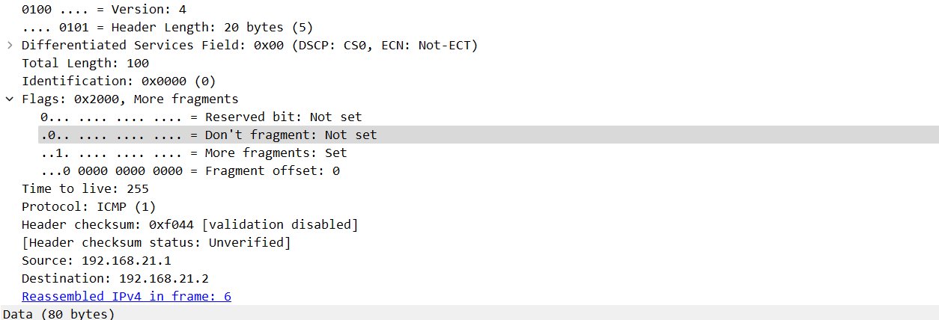
分片2：
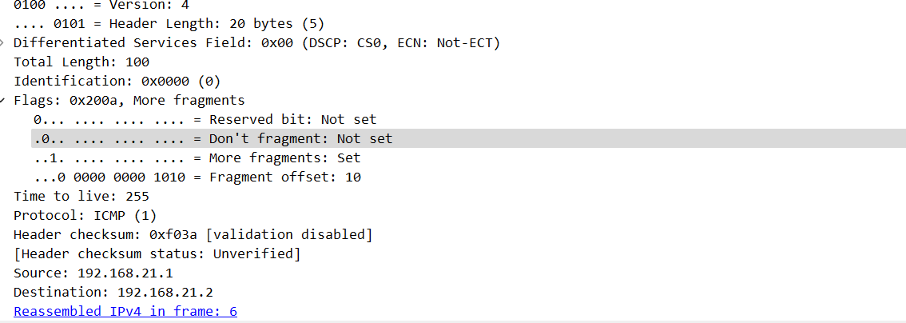
分片3：
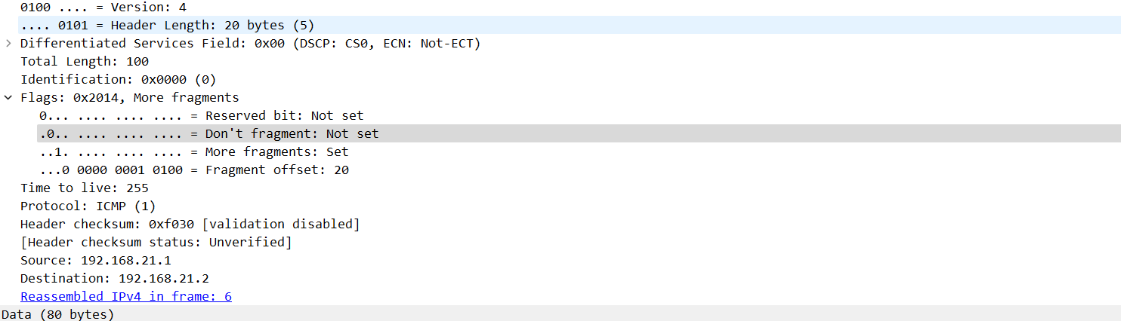 分片4 即ICMP Request：
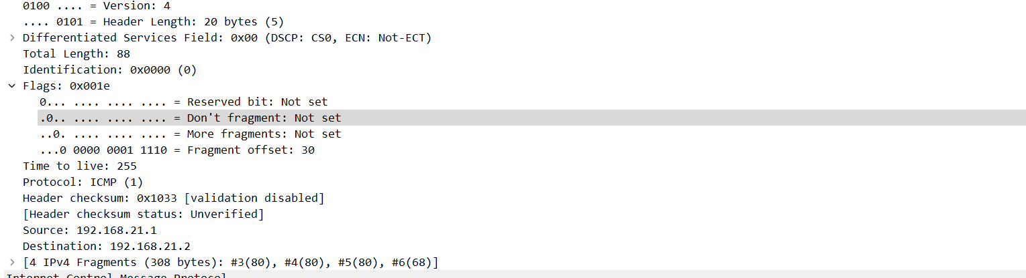
C．Wireshark中IPv4数据报首部结构的释义：（我已尽量不重复使用名词动词以免混淆，此外以下有部分内容是我的主观看法故不一定是对的）
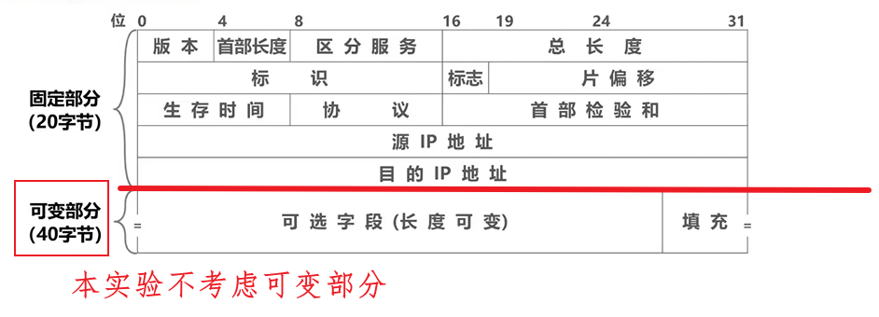
版本号（Version）：4比特。标识目前采用的IP协议的版本号。
一般的值为0100（IPv4），0110（IPv6）

IP报报头长度（Header length）：可以认为是4比特。是wireshark根据首部长度得到的IP报报头长度的值。在表示IP数据报首部长度时等效首部长度。
为了方便分析报文，所以wireshark不单独列出首部长度（Length）。
首部长度（Length）：4比特。这个字段的作用是为了表示IP报报头的长度即IP数据报首部的长度。
因为在IP数据报首部中有变长的可选部分即可变部分。
一般为避免歧义，这4bit的字段可以叫做首部长度字段，
把IP数据报首部的长度强调为“首部的长度”。
首部长度字段占4个bit位，我们规定这四位bit字段表示的十进制数在5至15之间，即最小二进制表达为0101、最大二进制表达为1111。
首部长度字段的值与IP数据报首部的长度的值的换算关系可以有多种表达，比如
首部长度字段的值 * 4 = IP数据报首部的长度的值（单位为字节）
因此，一个IP报头的长度最长用“1111”表示，即15 * 4 ＝ 60个字节。
一个IP报头的长度最短用“0101”表示，即4 * 4 ＝ 20个字节。
现在可以明白为什么wireshark将首部长度不单独拎出来了，因为在说明的时候首部长度可以指首部长度字段也可以指首部本身的长度。

IP报总长度（Total Length）：16比特。以字节为单位计算的IP包的长度 (包括头部和数据)，二进制最大取值1111-1111-1111-1111为十进制的65535，以字节为单位。所以IP包最大长度65535字节。
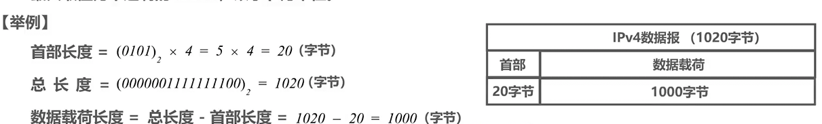

区分服务（Differentiated Services）：占8比特，用来获得更好的服务。利用该字段的不同数值可提供不同等级的服务质量。只有在使用区分服务时，该字段才起作用。一般情况下都不使用该字段。
该字段在旧标准中叫作服务类型，但实际上一直没有被使用过。
1998年，因特网工程任务组IETF把这个字段改名为区分服务。

标识字段、标志字段、片偏移字段，这三个字段共同用于IP数据报分片。

标识字段（Identification）：16比特。该字段和Flags和Fragment Offest字段联合使用，对较大的上层数据包进行分片（fragment）操作。路由器将一个包拆分后，所有拆分开的小包被标记相同的值，以便目的端设备能够区分哪个包属于被拆分开的包的一部分。

标志（Flags）： 3比特。该字段中：
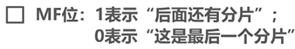
第一位不使用，为保留位，为0。
第二位是DF（Don’t Fragment）位，即不给分片位（我命名的）。1表DF位为真，即不分片。DF位设为1时表明路由器不能对该上层数据包分段。如果一个上层数据包无法在不分段的情况下进行转发，则路由器会丢弃该上层数据包并返回一个错误信息。
第三位是MF（More Fragments）位，即有更多分片位（也是我自己命名的）。1表MF位为真，即后面还有更多分片。当路由器对一个数据报分片时，路由器会在除了最后一个分片外的IP报的报头中将MF位设为1，只有最后一个分片的IP报的报头的MF位为0。
即非末尾分片MF为1，末尾分片MF为0。

片偏移（Fragment Offset）：长度13比特。表示该IP包在该组分片包中位置，接收端靠此来组装还原IP包。片偏移的值的单位为8字节，其取值只能为整数。片偏移的值=分片数据载荷的第一个字节的序号/8。比如100大小的数据部分分两片，不能分片为60和40大小的数据部分，但可以分为56和44，同时任何情况下第一个分片的片偏移一定为0（0/8）。这也说明了分片时除了最后一个分片外，其余前面分片的数据载荷的字节长度必须是8的倍数，这样才能保证片偏移正确表示分片间的相对位置。

可以得到结论：①第一分片的片偏移始终为0。
②后一个分片的片偏移由前一个分片的片偏移的值和前一个分片的数据部分大小决定。也就是说，要让本分片偏移量合乎规范，就必须改动前一个分片的片偏移或数据部分大小
③由定义片偏移的值=分片数据载荷的第一个字节的序号/8可推，片偏移另一条递推公式：
本片的片偏移 = 前一片的片偏移 + 前一片的数据载荷大小/8。
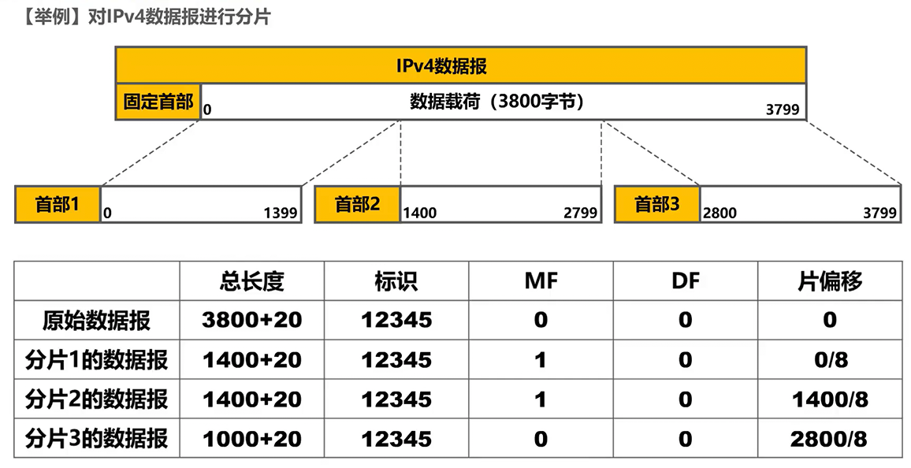
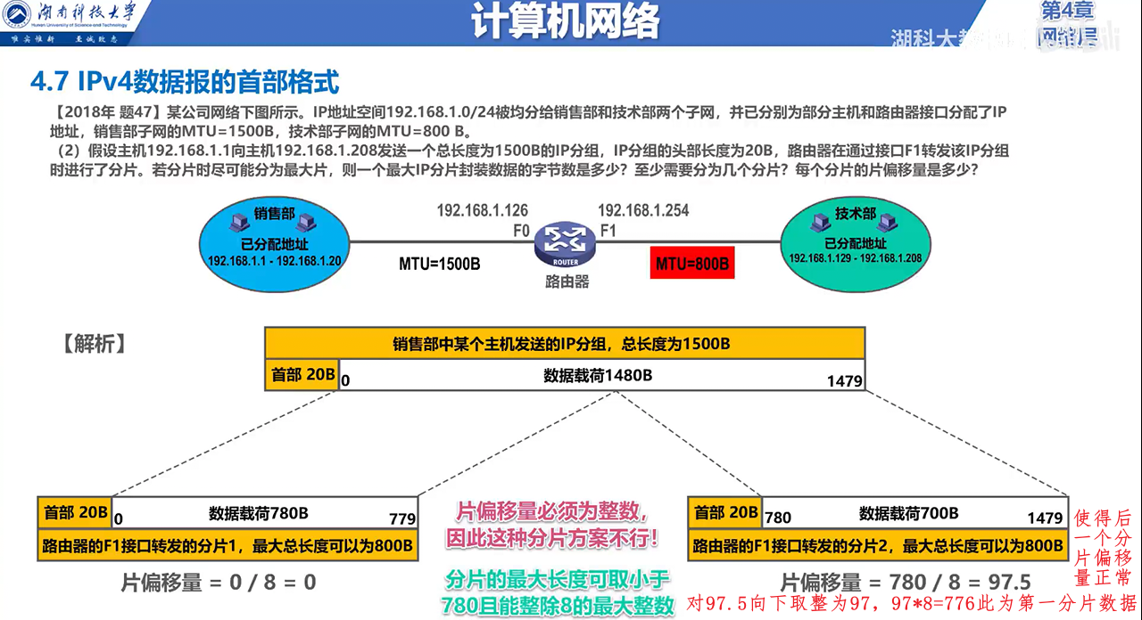

Wireshark将片偏移字段（Fragment Offset）归属于标志选项卡中（Flags）中。如下图所示：
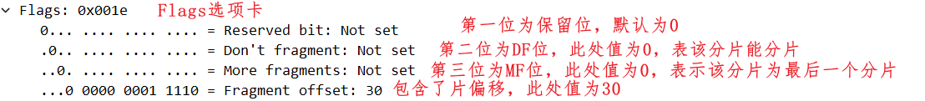

生存时间（Time To Live）：8比特。当IP包进行传送时，先会对该字段赋予某个特定的值。当IP包经过每一个沿途的路由器的时候，每个沿途的路由器会将IP包的TTL值减少1。如果TTL减少为0，则该IP包会被丢弃。这个字段可以防止由于路由环路而导致IP包在网络中不停被转发。

协议（Protocol）：8比特。标识了上层所使用的协议。
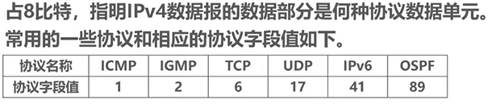

首部检验和（Header Checksum）：16比特。用来做IP头部的正确性检测，但不包含数据部分。
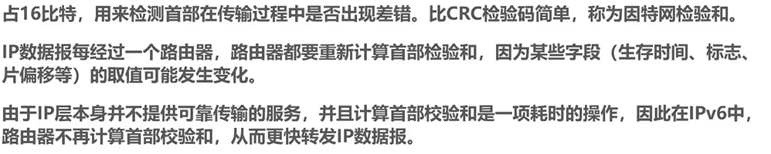
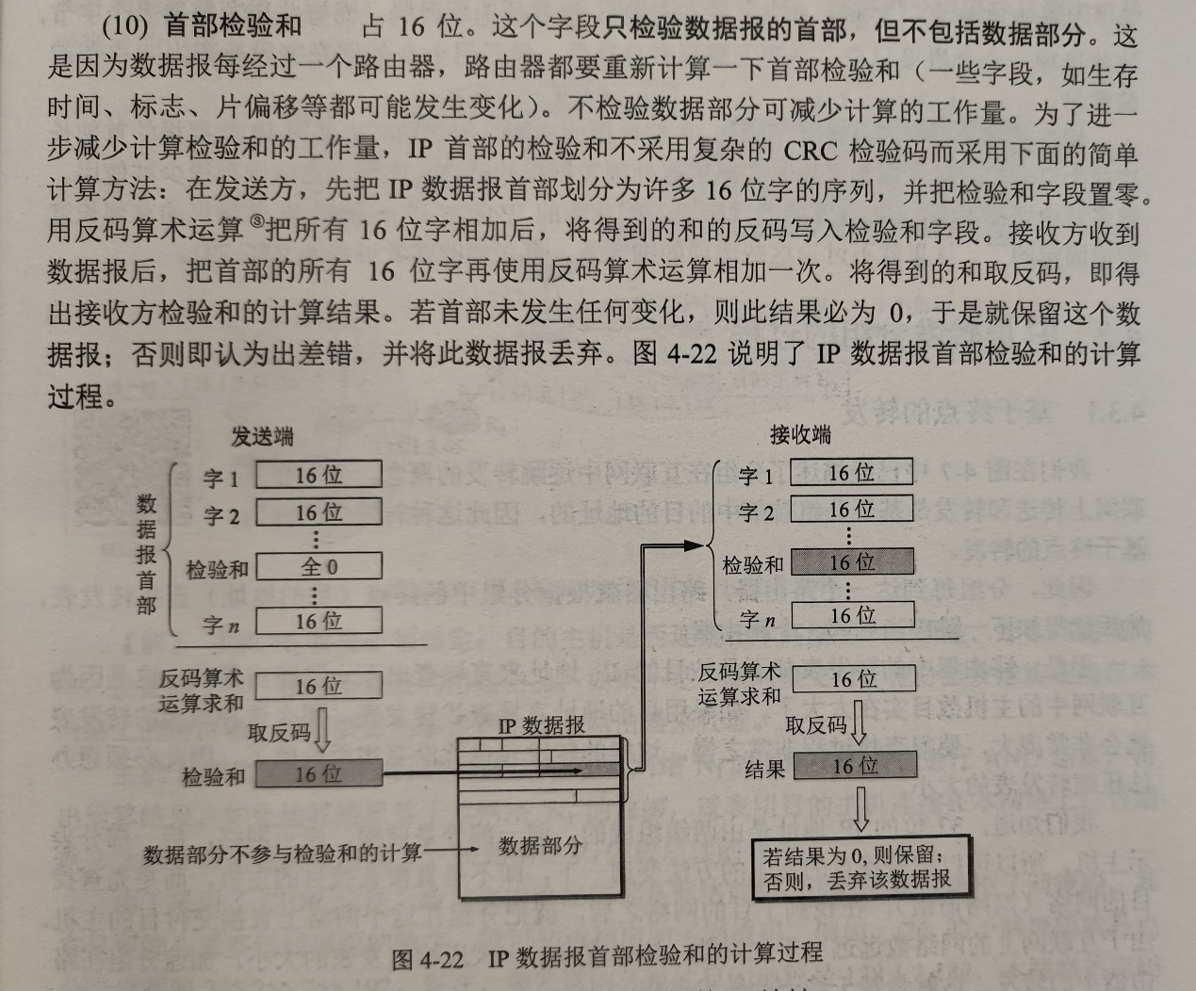
源IP 地址（Source Address）：32比特。这还用解释么。发送IP数据报的主机IP地址。
目标IP地址（Destination Address）：32比特。接受IP数据报的主机IP地址。

Wireshark还集成了一些数据收集的功能比如：在ICMP Request报文中，有
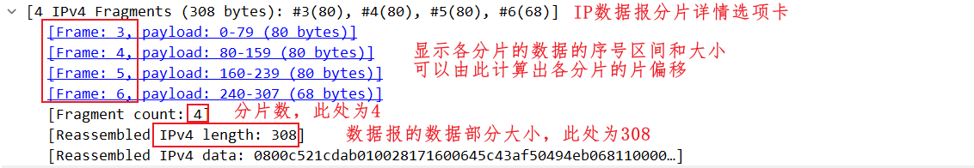

总体来看一份ICMP Request报文有
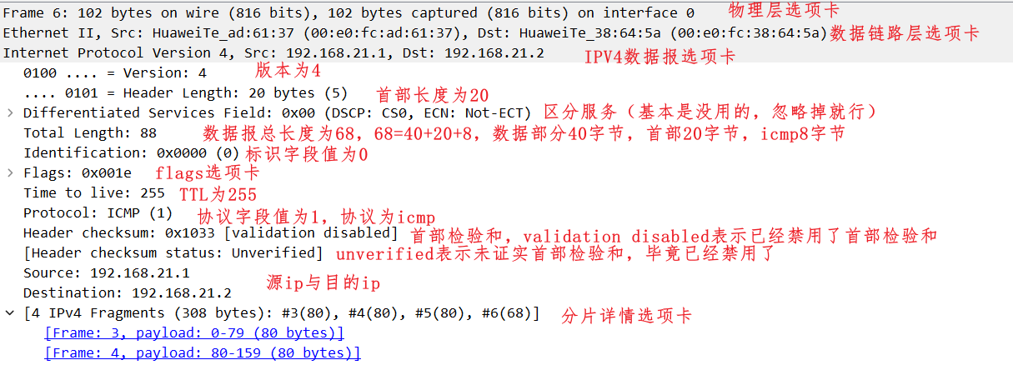

D．将第一个ICMP Request的报文分片信息填写在下表中。
表1 第一个ICMP Request的报文分片信息
字段名称 | 分片序列号1 |  | 分片序列号2 |  | 分片序列号3 |  | 分片序列号4
Identification字段值 | 0 |  | 0 |  | 0 |  | 0
Flag字段值 | DF位 | MF位 | DF位 | MF位 | DF位 | MF位 | DF位 | MF位
Flag字段值 | 0 | 1 | 0 | 1 | 0 | 1 | 0 | 0
Frame offset字段值（十进制表示） | 0 |  | 10 |  | 20 |  | 30
传输的数据量（十进制表示） | 80 |  | 80 |  | 80 |  | 68

E．Ping的数据部分为300字节，路由器的以太网端口MTU设为100字节。
请求报文为何被分片为4片而不是3片？
数据部分长度为多少时报文正好被分为3片（包括首部每片100字节）？
回答1：已知MTU为100字节，而每个分片报文都有20字节IP头部信息。
因此MTU为100字节时，一个分片的数据部分只有100 - 20 = 80字节。
同时，ICMP询问报文在其基础上增加了IP包和IP正文的前8个字节，即传输的数据报的数据部分实际为308（300+8）字节。
而 308÷ 80 = 3 ...... 68，所以需要分为4片。
回答2：数据长度为232字节。因为3*（100-20）-8=232。
以下进行验证232是否正确：
ping -s 300 -c 1 192.168.21.2
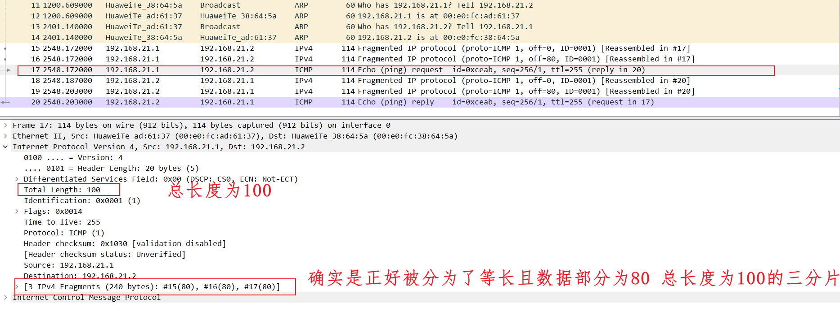
以上两次验证实验的全部报文在 fragment 21 ①mtu100下进行300数据分片与分等长的三片 文件中。
另外因为在上文C中我解释了wireshark的所有选项卡的含义，所以接下来的报文我不额外分析了，仅截图。

1.3截图验证课本（第八版）第四章 网络层 137页 例4-1 ，并分析发送多少字节的ICMP数据能确保正好分为3片（包括首部每片均为1420字节）？
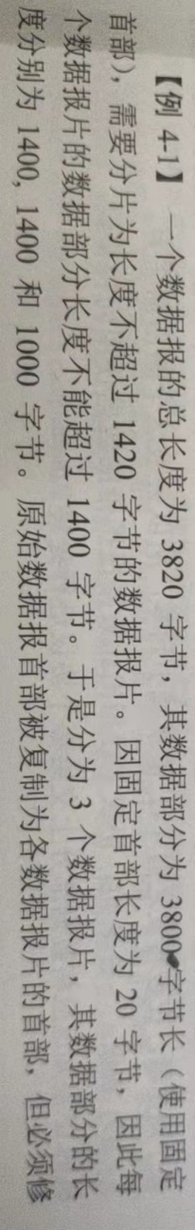
A．验证例4-1。
配置两台路由器，设置路由器对应的以太网端口MTU为1420B。
interface GigabitEthernet0/0/0
mtu 1420
ping -s 3792 -c 1 192.168.21.2
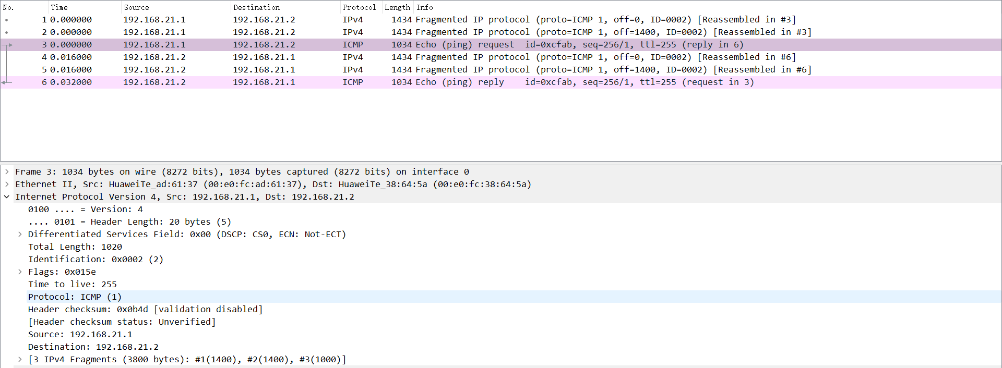
B．回答：发送数据部分为4192字节时能确保正好分为3片，（包括首部每片均为1420字节）。因为3*（1420-20）-8=4192。
以下验证：发送数据部分为4192字节时能确保正好分为3片。
ping -s 4192 -c 1 192.168.21.2
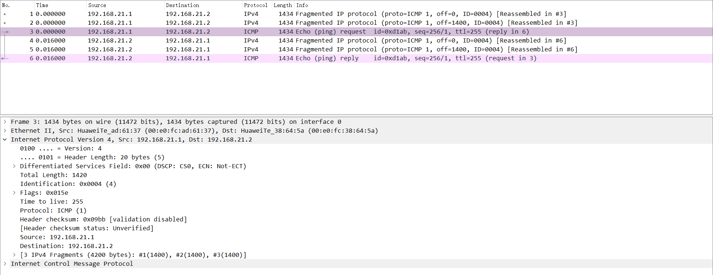
这些报文在剩余的两个报文文件中。
另外可以发送ping -s 4200 -c 1 192.168.21.2 观察

1.4 实验代码总结与知识点
int g0/0/0
ip address 192.168.21.1 24
ip address 192.168.21.2 24
mtu 100
reset arp dynamic

ping -s 300 -c 1 192.168.21.2
ping -s 232 -c 1 192.168.21.2

int g0/0/0
mtu 1420
ping -s 3792 -c 1 192.168.21.2
ping -s 4192 -c 1 192.168.21.2

2.问题与解决
无

3.心得
3.1 在与同学讨论实验的过程中，加深了对IP数据报首部的理解，和术语表达。
3.2 加深了对英文术语的记忆。

